


INVENTARIO DE YACIMIENTOS ARQUEOLÓGICOS DE LA COMUNIDAD AUTÓNOMA DE EXTREMADURA

IDENTIFICACIÓN Y DESCRIPCIÓN

Código de Yacimiento:

Provincia: Badajoz Cáceres

Municipio:

Otros municipios:

Topónimo:

Otras denominaciones:

Descripción del yacimiento (extensión, vegetación, suelos, uso del suelo, estructuras, etc.)

CLASIFICACIÓN CULTURAL
 | Paleolítico |  |  |  | Romano
 |  |  | Inferior |  |  |  | Republicano
 |  |  | Medio |  |  |  | Altoimperial
 |  |  | Superior |  |  |  | Bajoimperial
 | Epipaleolítico |  |  |  | Visigodo
 | Neolítico |  |  |  | Medieval
 |  |  | Antiguo |  |  |  | Emirato
 |  |  | Reciente |  |  |  | Califal
 | Calcolítico |  |  |  |  |  | Taifas
 |  |  | Inicial |  |  |  | Almohade
 |  |  | Pleno |  |  |  | Siglo XIII
 |  |  | Campaniforme |  |  |  | Siglo XIV
 | Bronce |  |  |  | Moderno
 |  |  | Antiguo |  |  |  | Siglo XV
 |  |  | Pleno |  |  |  | Siglo XVI
 |  |  | Tardío |  |  |  | Siglo XVII
 |  |  | Final |  |  |  | Siglo XVIII
 | Hierro |  |  |  | Contemporáneo
 |  |  | I / Orientalizante |  |  |  | Siglo XIX
 |  |  | II |  |  |  | Siglo XX
TIPOLOGÍA DELYACIMIENTO

 | Hallazgo aislado |  | Lagar |  | Necrópolis
 |  |  | Molino |  | Cementerio
 | Indeterminado |  | Horno
 |  |  | Fábrica |  | Pintura rupestre
 | Abrigo |  |  |  | Grabado rupestre
 | Cueva |  | Mina
 | Hábitat al aire libre |  | Cantera |  | Encerradero
 | Poblado |  |  |  | Zahurda
 | Vicus |  | Presa |  | Granero
 | Alquería |  | Puente |  | Silo
 | Núcleo Urbano |  | Conducción Hidráulica |  | Chozo
 | Villa |  | Acueducto |  | Bohido
 | Cortijo |  | Fuente
 |  |  | Calzada |  | Vertedero
 | Fortificación |  | Miliario
 | Campamento |  | Edificio Público |  | Otro
 | Cuartel |  | Monumento Conmemorativo
 | Atalaya |  | Templo
 | Casa-Fuerte |  | Santuario
 | Castillo |  | Ermita
 | Muralla |  | Basílica
 | Baluarte |  | Iglesia |  | .
 |  |  | Monasterio
 | Cazadero |  | Convento
 | Taller Lítico |  | Cruz Aislada
 | Taller de cantería |  | Altar
 | Taller Metalúrgico
 | Carpintería |  | Enterramiento
 | Alfar |  | Sepulcro Megalítico
 | Otros Talleres |  | Mausoleo

PARTES DELYACIMIENTO

Número | Clas. Cultural | Tipología | Descripción
001
002
003
004
005
006
007
008
009
010
011
012
013
014

LOCALIZACIÓN
Cartografía utilizada:
M.T.N. 1/50.000 (Meridiano de Madrid) M.T.N. l/50.000 (Meridiano de Greenwich) M.T.N.I/50.000 (U.T.M. Ejército)
M.T.N. I/25.000 Mapa catastral I/10.000 Otros mapas de escalas inferiores

N° Hoja Nombre de la Hoja Año de Edición
Ubicación
Urbano Terraza Ladera Altura Llano Cueva/Abrigo

Altitud máxima del yacimiento:
Coordenadas UTM: Datum: Huso:
Punto | Latitud/ X | Longitud/ Y | Altitud/Z
1
2
3
4
5
6

atitud/Y Modo de toma de Coordenadas
Sobre mapa Bibliografía Sobre el terreno
Con estación total
Con G.P.S.
FOTOGRAFÍA AÉREA
Fotograma Aéreo n° Vuelo Escala
Ref. X Ref. Y

ACCESOS
Tipo de Vía | Km | Observaciones

Plano de localización
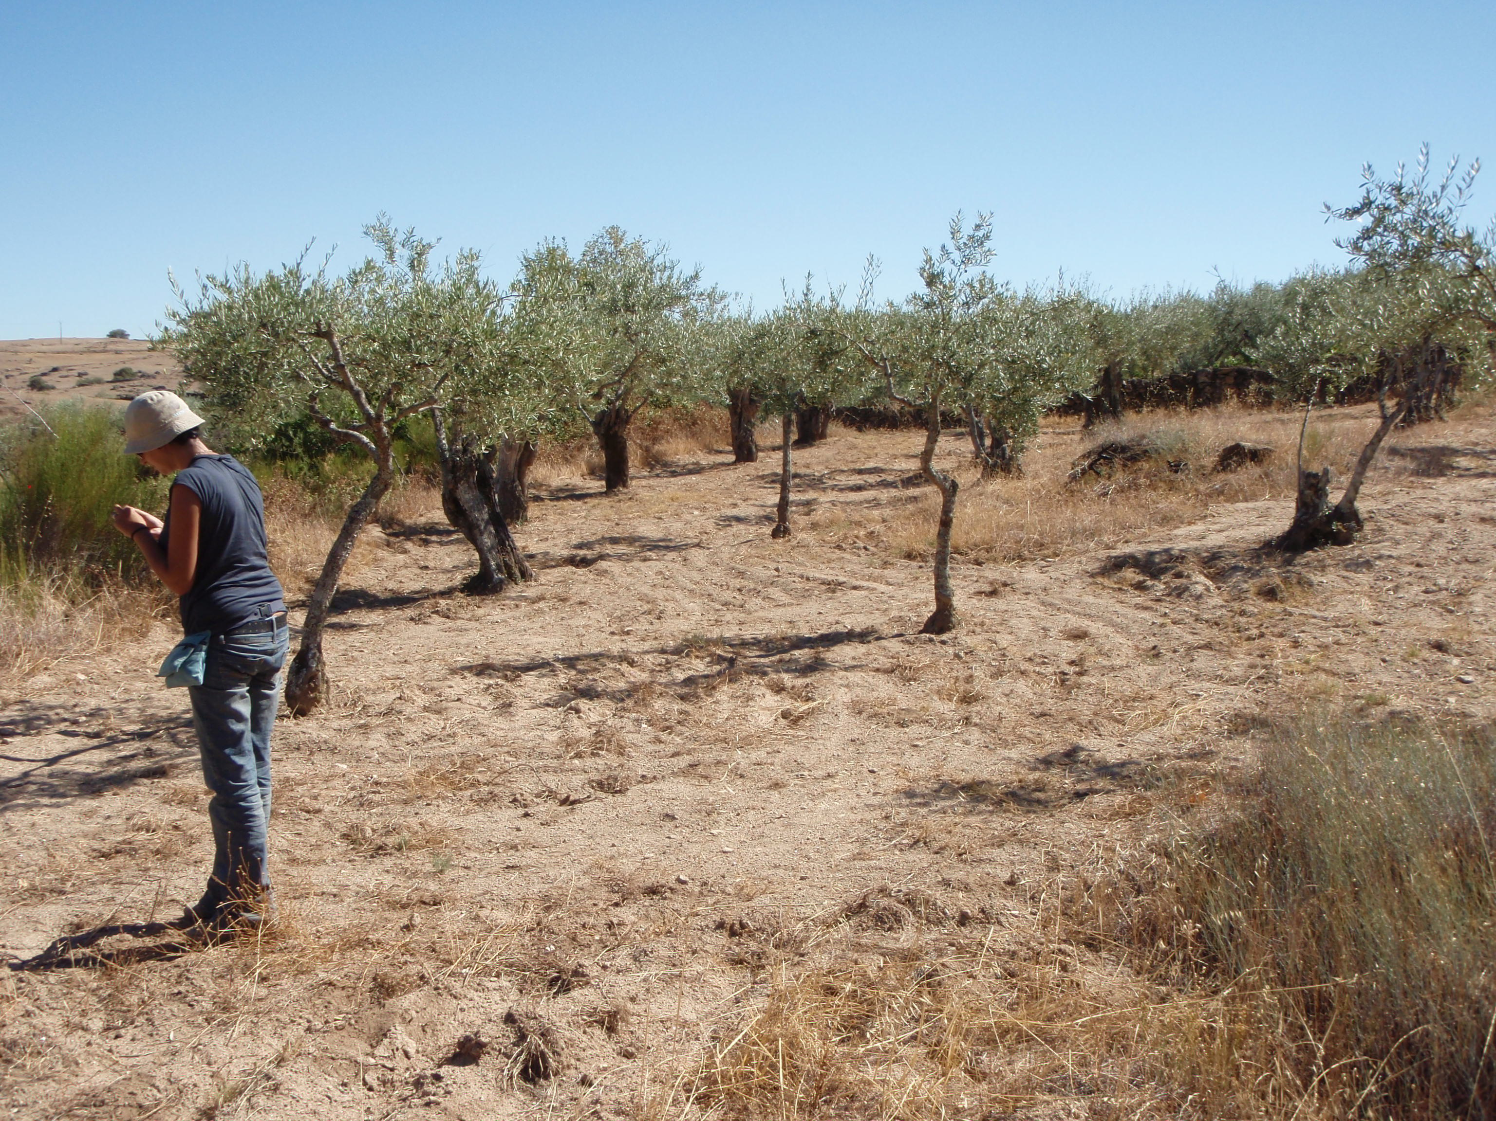
Fotos

PROPIEDAD
Nombre de la finca | Titularidad | Usos de la finca

Titularidad: Pública o Privada

Propietario
Nombre del propietario | Dirección

Datos del Catastro
Polígono | Parcela

Notificado al propietario
Por los arqueólogos
Oficialmente

Fecha:

Referencia:

CONSERVACIÓN
Nivel de Conservación Desaparecido Deterioro Desplazado
Causas Agentes Naturales Agentes humanos
Bioquímicos Microorganismos Expolio Obras
Erosivos Excavación animal Remoción de tierras Excavación arqueológica
Geomorfológicos Nivelación sin consolidación

Peligros Potenciales:

Acciones de Conservación
Acción | Organismo | Fecha | Descripción

Sugerencias del redactor

SITUACIÓN LEGAL
Protección
Protección | Tipo de declaración | Nº Exp. | B.O.E. | D.O.E. | Fecha

Planeamientos
Municipio | Tipo | Clas. Suelo | Fecha definitiva | Yac. catalogado | Protección
 |  |  |  | Si No
 |  |  |  | Si No

TRABAJOS
Trabajo: Inspección, Prospección, Excavación, Conservación, etc.

MATERIALES
Año | Lugar de Depósito | Siglas | Descripción

BIBLIOGRAFÍA
Autor | Título | Fecha edición

DOCUMENTACIÓN
Código | Tipo | Autor | Título | Fecha

Redactor / Actualizador de la ficha | Fecha

